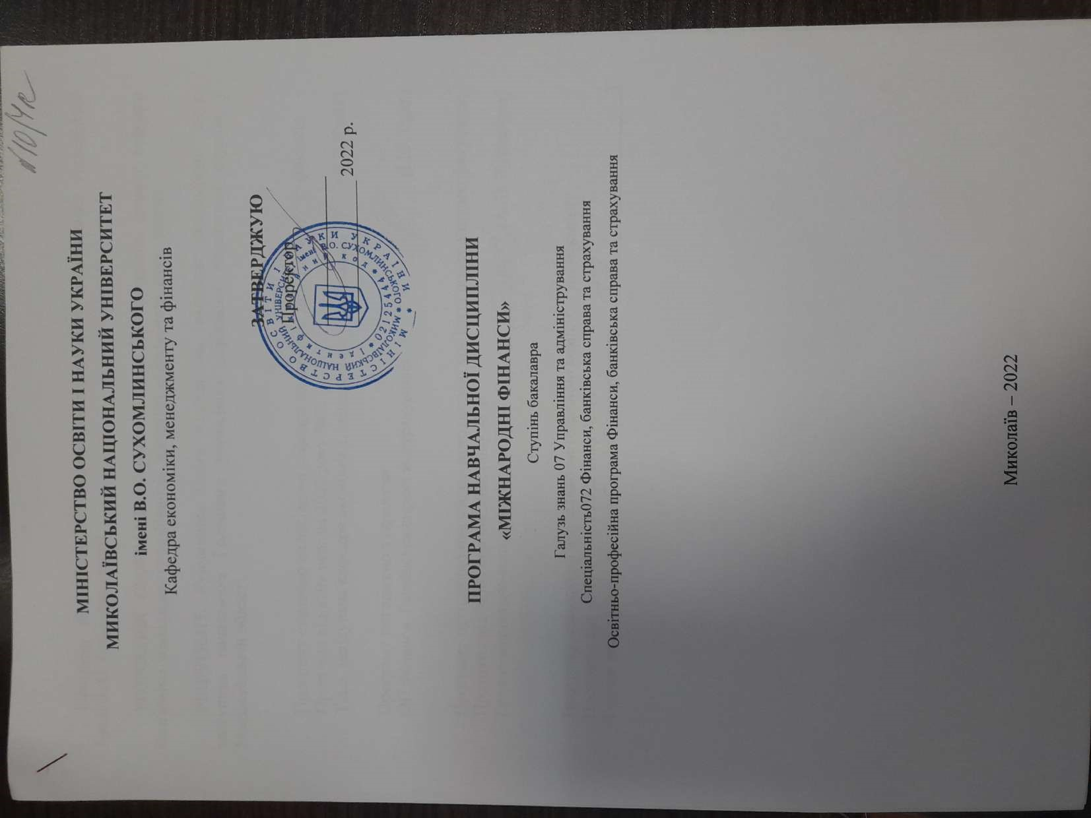
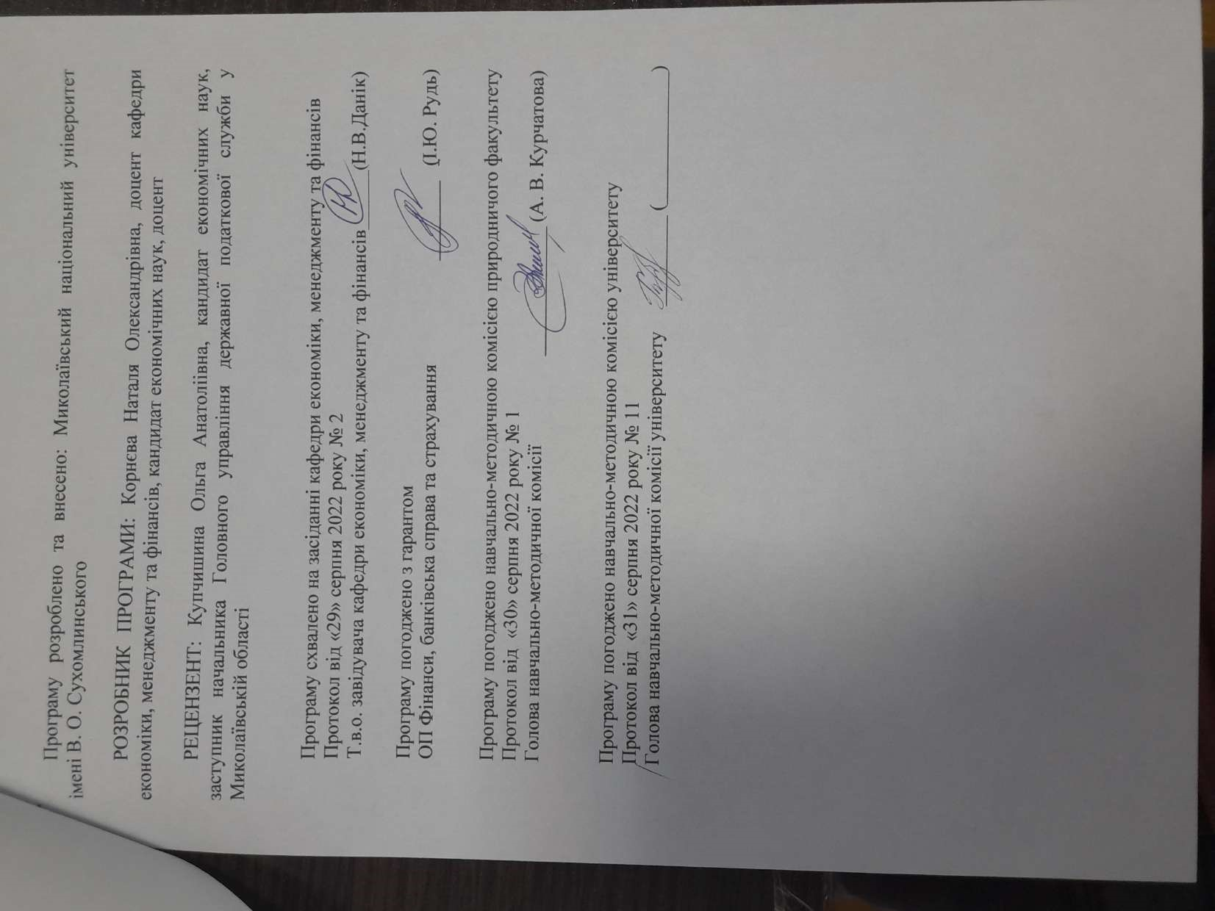

Анотація
Зростання світових фінансових ринків та небанківських установ, потребує нових підходів до оцінки фінансових потоків між країнами. Навчальна дисципліна «Міжнародні фінанси» зосереджується на особливостях перерозподілу фінансових ресурсів у міжнародній сфері. Знання, отримані в результаті вивчення цієї дисципліни, допоможуть студентам вирішувати широке коло практичних завдань щодо нарахування відсотків, визначення валютного курсу та аналізу комерційних та кредитних питань.
Метою вивчення навчальної дисципліни «Міжнародні фінанси» є формування у студентів поглиблених знань щодо теоретичних основ еволюції глобальних фінансів, перерозподілу фінансових ресурсів у системі інтернаціонального господарства, функціонування світових фінансових центрів, міжнародних валютно-фінансових операцій, функціонування міжнародних кредитних організацій.
Ключові слова: міжнародні фінанси, фінансова система держави, міжнародна фінансова система, міжнародні фінансові відношення, міжнародні фінансові організації, міжнародні фінансові інституції

Summary

The growth of global financial markets and non-banking institutions requires new approaches to the assessment of financial flows between countries. The academic discipline "International Finance" focuses on the peculiarities of the redistribution of financial resources in the international sphere. The knowledge gained as a result of studying this discipline will help students solve a wide range of practical tasks related to calculating interest, determining the exchange rate and analyzing commercial and credit issues.
The goal of studying the academic discipline "International Finance" is the formation of students' in-depth knowledge of the theoretical foundations of the evolution of global finance, the redistribution of financial resources in the system of the international economy, the functioning of world financial centers, international monetary and financial operations, and the functioning of international credit organizations.
Keywords: international finance, financial system of the state, international financial system, international financial relations, international financial organizations, international financial institutions

ВСТУП
Програма вивчення навчальної дисципліни «Міжнародні фінанси» складена відповідно до освітньо-професійної програми підготовки бакалаврів спеціальності 072 Фінанси, банківська справа та страхування за освітньо-професійною програмою Фінанси, банківська справа та страхування.
Предметом вивчення навчальної дисципліни «Міжнародні фінанси» є міжнародні фінансові відносини суб’єктів світового ринку, що виникають у процесі міжнародної фінансової діяльності.
Міждисциплінарні зв’язки: Ця дисципліна тісно пов'язана з на знаннях, попередньо здобутих студентами та виступає логічним продовженням навчальних дисциплін «Міжнародна економіка», «Політична економія», «Макроекономіка», «Фінанси», «Гроші та кредит», «Статистика».
1. Мета та завдання навчальної дисципліни та очікувані результати
1.1. Метою викладання навчальної дисципліни є формування знань з міжнародних фінансів, механізмів та інструментарію прийняття рішень у валютній, кредитній та інвестиційній сферах на мікро- і макроекономічному рівнях.
1.2. Основними завданнями вивчення дисципліни «Міжнародні фінанси» є: вивчення сутності та елементів системи міжнародних фінансів; набуття знань стосовно дослідження світового фінансового ринку та його сегментів, використання основних фінансових інструментів; набуття вмінь здійснювати міжнародні розрахунки.
Програмні результати навчання:
ПР04. Знати механізм функціонування державних фінансів, у т.ч. бюджетної та податкової систем, фінансів суб’єктів господарювання, фінансів домогосподарств, фінансових ринків, банківської системи та страхування.
ПР05. Володіти методичним інструментарієм діагностики стану фінансових систем (державні фінанси, у т.ч. бюджетна та податкова системи, фінанси суб’єктів господарювання, фінанси домогосподарств, фінансові ринки, банківська система та страхування).
ПР09. Формувати і аналізувати фінансову звітність та правильно інтерпретувати отриману інформацію.
ПР10. Ідентифікувати джерела та розуміти методологію визначення і методи отримання економічних даних, збирати та аналізувати необхідну фінансову інформацію, розраховувати показники, що характеризують стан фінансових систем.
ПР11. Володіти методичним інструментарієм здійснення контрольних функцій у сфері фінансів, банківської справи та страхування.
ПР12. Використовувати професійну аргументацію для донесення інформації, ідей, проблем та способів їх вирішення до фахівців і нефахівців у фінансовій сфері діяльності.
ПР19. Виявляти навички самостійної роботи, гнучкого мислення, відкритості до нових знань

У результаті вивчення курсу студент оволодіває такими компетентностями:
І. Загальнопредметні (ЗК):
ЗК07. Здатність вчитися і оволодівати сучасними знаннями.
ЗК08. Здатність до пошуку, оброблення та аналізу інформації з різних джерел.
ЗК09. Здатність бути критичним і самокритичним.
ЗК10. Здатність працювати у команді.

ІІ. Фахові (СК):
СК02. Розуміння особливостей функціонування сучасних світових та національних фінансових систем та їх структури.
СК03. Здатність до діагностики стану фінансових систем (державні фінанси, у тому числі бюджетна та податкова системи, фінанси суб’єктів господарювання, фінанси домогосподарств, фінансові ринки, банківська система та страхування).
СК06. Здатність застосовувати сучасне інформаційне та програмне забезпечення для отримання та обробки даних у сфері фінансів, банківської справи та страхування.
СК08. Здатність виконувати контрольні функції у сфері фінансів, банківської справи та страхування.
СК10. Здатність визначати, обґрунтовувати та брати відповідальність за професійні рішення.
СК11. Здатність підтримувати належний рівень знань та постійно підвищувати свою професійну підготовку.

2. Інформаційний обсяг навчальної дисципліни.
Тема 1. Система міжнародних фінансів
Тема 2. Світова валютно-фінансова система та етапи її еволюції
Тема 3. Світовий фінансовий ринок та його структура
Тема 4. Міжнародний кредитний ринок
Тема 5. Міжнародний фондовий ринок
Тема 6. Фінанси транснаціональних корпорацій
Тема 7. Міжнародні розрахунки та їх організаційні засади.
Тема 8. Платіжний баланс країн світу.
Тема 9. Заборгованість у системі міжнародних фінансів.
Тема 10. Україна на світовому фінансовому ринку.

3. Рекомендована література
Базова
- Міжнародні фінанси. Навч. посіб./ за ред. Козака Ю. Г., Логвінової Н. С.-К: ЦУЛ,2016.-324 с.
- Міжнародні фінанси: навч.посіб./ [І.І. Д`яконова, М.І. Макаренко, Ф.О.Журавка та ін.] за ред. М.І. Макаренка, І.І. Д`яконова.- К.: «Центр учбової літератури»,2017.- 548 с.
- Міжнародні фінанси [контрольні запитання, тести, практичні завдання]: Навчальний посібник./ За ред. Лисенкова Ю.М, Поліванова В.Є.- К.: Дакор, КНТ,2018.- 88 с
- Міжнародні фінанси: Навч.посіб. / В.І.Оспищев, О.П.Близнюк, В.В.Кривошей. -К.: Знання. 2006.-335с.

Допоміжна
- Фондовая биржа ММВБ. Архив данных по торгам акциями. [Электронный ресурс].- Режим доступа: www.micex.ru/marketdata/quotes.
- Aretz K., Bartram S. Corporate Hedging and Shareholder Value [Електронній ресурс]/K. Aretz, S. Bartram//Journal of Financial Research, Forthcoming. Version March 5- 2018.- Режим доступу: http://leedsfaculty.colorado.edu//CorporateHedgingShareholderValue.pdf.
- Buffett W. Chairman's Letter. Berkshire Hathaway Inc. 2015 Annual report [Електронній ресурс].- Режим доступу: www.berkshirehathaway.com/2015ar.pdf
- Kim Y., Nam J., Wynne K. An event study approach to shocks in gold prices on hedged and non-hedged gold companies/ Y. Kim, J. Nam, K. Wynne // Investment Managementand Financial Innovations.- 2018.- vol. 6.- №2.- pp.112-119.
- Raman V., Fernando C . Is Hedging Bad News? Evidence from Corporate Hedging Announcements[Електронній ресурс]./ V. Raman, C. Fernando // Version July 17,2016. – Режим доступу: http://efa2010.unicp.net.
- Summers L. On Economics and Finance. // Journal of Finance.- 2017.-vol.XV- №3.- pp.633-635.
- «The Silver Institute. Архів данних по цінах на срібло. [Электронный ресурс].- Режим доступа: www.silverinstitute.org/hist_priceuk.php.
- World Gold Council. Архів данних по цінах на золото. [Электронный ресурс].- Режим доступа: http://www.gold.org/investment/statistics/.
- Financial Tearsheet. Disclosure Incorporated, 2018. [Електронній ресурс].- Режим доступу: /www.disclosure.com/.
- Financial Times. Top 100 Companies from Eastern Europe, 2018. [Електронній ресурс].- Режим доступу: /http://www.rway-online.ru/News57_23323.aspx.
- International Monetary Fund. International Financial Statistics. Yearbook. Washington, 2018. [Електронній ресурс].- Режим доступу: http://www.imf.org/external/data.htm.
- Fortune Global 500. [Електронній ресурс].- Режим доступу:/www.fortune.com/lists/G500.html/.
- Корнева Н.О., Новіков І.О..Systematization of experience in the formation of financial policy in the context of institutional transformations// Integracion de las ciencias fundamentals, 24 de April de 2020 Barcelona, Espana.p. 30-31
- Кornieva N., Koval O.Domestic experience of enterprises in developing a financial strategy// Вісник ОНУ імені І.І.Мечникова. 2021. Т.26. Випуск 4(89), с.46-51 (http://www.visnyk-onu.od.ua/journal/2021_26_4/9.pdf

4. Форма підсумкового контролю успішності навчання
Форма підсумкового контролю успішності навчання – залік. Специфіка складання заліку з дисципліни «Міжнародні фінанси» полягає у використанні трьох видів контролю: поточного, за кредитом і підсумкового.
Поточний контроль здійснюється під час проведення практичних занять і виступає засобом активізації навчального процесу та підвищення його ефективності.
Він включає:
Усне опитування здійснюється під час практичних занять. Воно дозволяє виявити ступінь засвоєння матеріалу та самостійного опрацювання студентами навчального матеріалу, наукових джерел, фахових видань, виконання завдань.
Індивідуальні завдання орієнтовані на перевірку вмінь самостійно поглиблено працювати з літературою над вирішенням конкретної проблеми, аналізувати різноманітні ситуації та здійснювати самостійну оцінку з розробкою конкретних пропозицій чи рекомендацій за отриманими результатами.
В ході виконання домашніх письмових робіт студенти відпрацьовують практичні навички вирішення певних завдань з предмету дисципліни і набувають вміння творчого пошуку щодо поглиблення знань у сфері предмету дисципліни та прийняття рішень.
Контроль за кредитом передбачає рейтингове оцінювання знань, умінь і навичок студентів за окремим кредитом в межах змістового модуля, здійснюється під час виконання всіх видів робіт, які передбачені графіком самостійної роботи здобувача.
5. Засоби діагностики успішності навчання: комплекти завдань для практичних занять, тестових та контрольних робіт, індивідуальних завдань, тестування, усне та письмове опитування, виконання практичних та індивідуальних завдань, підготовка реферативного матеріалу, проведення наукового дослідження в межах навчальної дисципліни, з відображенням його у наукових виданнях.

